|  |  |
| --- | --- |
| 文档编号 |  |
| 文档负责 |  |
| 项目名称 | 建行银企直连付款一期 |
| 文件状态 | 完成 |
| 文件密级 | 绝密 |

**需求规格说明书**

|  |  |
| --- | --- |
| **重要性** | **高** |
| **紧迫性** | **高** |
| **拟制人** |  |
| **审核人** |  |
| **提交日期** |  |
| **需求变更控制时间点** |  |

携程旅游信息技术（上海）有限公司

财务研发部

# 文档更新记录

|  |  |  |  |  |  |
| --- | --- | --- | --- | --- | --- |
| **序号** | **版本** | **日期** | **撰写** | **审定** | **说明** |
| 1 | V0.1 | 2017.04.06 | 肖亨安 |  | 创建和列示功能点及接口情况 |
| 2 | V0.1 | 2017.04.13 | 肖亨安 |  | 需求讨论后更新，接口参数更新 |
| 3 | V0.2 | 2017-06-01 | 肖亨安 |  | 需求评审后修改付款账号选择逻辑，2652模块维护新增“是否直连付款”字段属性变更。 |
| 4 | V0.2.1 | 2017-08-25 | 章剑 |  | 对账户选择补充 |

**目 录**

文档更新记录 2

**目 录** 3

**1** **总体说明** 4

**1.1** **项目背景** 4

**1.2** **项目收益** 4

**1.3** **产品风险** 4

**1.4** **用户范围** 4

**1.5** **词汇解释** 4

**1.6** **参考文档** 4

**2** **功能/需求概述** 5

**3** **Check List** 5

**4** **上线后需完成的事项** 5

**5** **附录** 5

1. **总体说明**
   1. **项目背景**

随着财务部资金组对建行供应商付款量越来越多，为降低网银手续费和系统操作便捷性，需开通建行直连付款。

* 1. **项目收益**
  2. **产品风险**
  3. **用户范围**

|  |  |
| --- | --- |
| **角色** | **描述（涉及到的actor、system的描述）** |
| 产品经理 | 提供本项目的需求规格说明书。 |
| 项目经理 | 跟踪整个项目的开发周期，进行各项协调工作 |
| 架构师 | 设计项目的系统架构，提供项目的设计文档。 |
| 开发资源 | 财务研发部 |
| 用户 | 财务部资金组 |
| 项目成员 | 财务部及研发部 |

* 1. **词汇解释**

|  |  |
| --- | --- |
| **词汇** | **描述（术语与缩写的描述）** |
| **境内直连付款** | 中国境内银行走直连付款通道的付款 |
|  |  |
|  |  |

* 1. **参考文档**



1. **功能/需求概述**

## 业务现状

目前银企直连付款公司已接入工行，汇丰，美银。国内人民币账户直连付款目前财务付款的逻辑是都走工行基本户直连付款，随着目前公司财务资金结算付建行单量越来越多，现需建立与建行银企直连付款通道。

## **功能需求**

鉴于国内银企直连后续既有工行直连，又有建行直连，目前财务要求直连付款的逻辑“**按照对方收款信息为建行人民币账户的，则走建行直连支付，其余国内全部还是由工行直连支付**”；直连付款提供BU调用接口沿用原来工行和汇丰的接口不变(接口文件参考付款接口V1.2中“工行、汇丰提交付款申请单接口(SOA2.0)“)。

### 建行直连付款通道

1. 建立建行直连付款通道（6W8010）行内单笔转账，获取付款账户为建行并且收款方信息是建行的人民币付款通过RTP直连付款（RTP是拉还是推需开发商讨确定）。该通道仅支持建行同行付款请求。

* **RTP调用建行直连付款接口**（6W8010）参数解析

|  |  |  |
| --- | --- | --- |
| **建行接口字段** | | **我方传参数来源说明** |
| REQUEST_SN | 请求序列号 | 必传,只可使用数字 |
| CUST_ID | 客户号 | 必传,财务提供固定的一套(可以直接用前期已经直连查交易明细里面的客户号信息) |
| USER_ID | 操作员号 | 必传 |
| PASSWORD | 密码 | 必传 |
| TX_CODE | 交易码 | 必传 |
| LANGUAGE | 语言 | 必传 固定传CN |
| PAY_ACCNO | 转出账户号 | 必传,取付款单付款账号（取帐号逻辑后面第三部分） |
| RECV_ACCNO | 转入账户号 | 必传,取付款单收款方银行账号 |
| RECV_ACC_NAME | 转入账户名称 | 必传,取付款单收款方银行账户名称 |
| CHK_RECVNAME | 收款账户户名校验 | 收款账户户名校验 1:校验 0：不校验，目前传0不校验 |
| RECV_OPENACC_DEPT | 转入账户开户机构名称 | 必传，取付款单收款方开户银行名称 |
| AMOUNT | 金额 | 必传, 取付款单付款金额 |
| CUR_TYPE | 币种 | 必传, 01:人民币, 该接口仅支持人民币转账 |
| USEOF | 用途 | 必传 |
| CST_PAY_NO | 客户方流水号 | 不传 |
| REM1 | 备注1 | 暂不传 |
| REM2 | 备注2 | 不传 |
| SIGN_INFO | 签名信息 | 不传,建行客户端会自动添加 |
| SIGNCERT | 签名CA信息 | 不传,建行客户端会自动添加 |

* 若银行系统返回RETURN_CODE（响应码）为“000000”，则表示受理成功，交易的最终状态需要进一步调用6W0600交易查询处理结果；若响应码非“000000”，则系统必须将错误代码和错误提示内容向业务人员展示，提示与银行联系；若银行系统未返回响应码，则通过6W0600交易查询转账处理结果。
* 若银行系统未返回响应码，则通过6W0600交易查询转账处理结果。   
  调用6W0600查询单据状态，请求报文中原请求序列号REQUEST_SN1域填入6W8010交易的请求序列号。
* 注意事项   
  转账交易中的REQUEST_SN（请求序列号）不得重复。   
  如校验户名不通过，系统必须提示业务人员人工审核（我们系统目前不需较验户名）。   
  使用自动转账交易受理成功后，必须使用6W0600交易查询银行处理结果，当返回交易处理结果DEAL_RESULT为2（交易成功城综网处理）、3（交易成功清算处理）、4（交易成功手工处理）时，表示银行处理成功。当返回交易处理结果DEAL_RESULT为9时，表示该笔交易还没有完成，需继续使用6W0600查询交易结果（建议轮询时间每次间隔1分钟以上）；其他情况需人工判定或与银行联系查询失败原因。
* 6W0600交易查询银行处理结果返回值

|  |  |  |  |  |
| --- | --- | --- | --- | --- |
| DEAL_RESULT | 交易处理结果 |  | | |
|  | 0：已记账未复核 1：复核中 2：交易成功城综网处理 3：交易成功清算处理 4：交易成功手工处理 5：交易失败 6：不确定 9：银行处理中 A：单据被废除 |  |  |  |
|  |  |  |  |

如系统返回错误代码或错误信息，应向业务操作人员提示，切勿系统自动重复发送付款指令。

1. 建立建行直连支付通道（6W8020）跨行单笔转账（大小额），该通道支持建行付其他行付款请求，财务暂无需求走这个通道，可同步先做好测试联通，后期有可能需要切换用建行付他行的需求。

* **RTP调用建行直连付款接口**(6W8020)参数解析

|  |  |
| --- | --- |
| **建行接口字段** | **我方传参数来源说明** |

|  |  |  |
| --- | --- | --- |
| REQUEST_SN | 请求序列号 | 必传,只可使用数字 |
| CUST_ID | 客户号 | 必传,财务提供固定的一套(可以直接用前期已经直连查交易明细里面的客户号信息) |
| USER_ID | 操作员号 | 必传 |
| PASSWORD | 密码 | 必传 |
| TX_CODE | 交易码 | 必传 |
| LANGUAGE | 语言 | 必传 固定传CN |
| PAY_ACCNO | 转出账户号 | 必传,取付款单付款账号 |
| RECV_ACCNO | 转入账户号 | 必传,取付款单收款方银行账号 |
| RECV_ACC_NAME | 转入账户名称 | 必传,取付款单收款方银行账户名称 |
| CHK_RECVNAME | 收款账户户名校验 | 1:校验 0：不校验，目前传0不校验 |
| RECV_OPENACC_DEPT | 转入账户开户机构名称 | 必传，取付款单收款方开户银行名称 |
| RECV_UBANKNO | 转入账户联行号 | 非必传 |
| AMOUNT | 金额 | 必传, 取付款单付款金额 |
| CUR_TYPE | 币种 | 必传, 01:人民币, 该接口仅支持人民币转账 |
| USEOF | 用途 | 必传 |
| CST_PAY_NO | 客户方流水号 | 不传 |
| REM1 | 备注1 | 暂不传 |
| REM2 | 备注2 | 不传 |
| SIGN_INFO | 签名信息 | 不传,建行客户端会自动添加 |
| SIGNCERT | 签名CA信息 | 不传,建行客户端会自动添加 |

1. 付款通道时间：原则上与工行类似实现24小时直连网银转账，但是建行技术告知（**23:00~01:00**）时间段建议关闭直连通道不允许提交付款（此处可以做一下限制）。

### 建行付款单位及付款账户信息维护变更

* 付款单位由财务在2381中维护支持的付款方式，这块功能满足建行直连付款功能保持不变。
* 付款单位付款帐号由财务在2652携程付款银行账户维护模块中维护付款账户信息，若需新增直连付款建行账户，由财务在此模块配置。

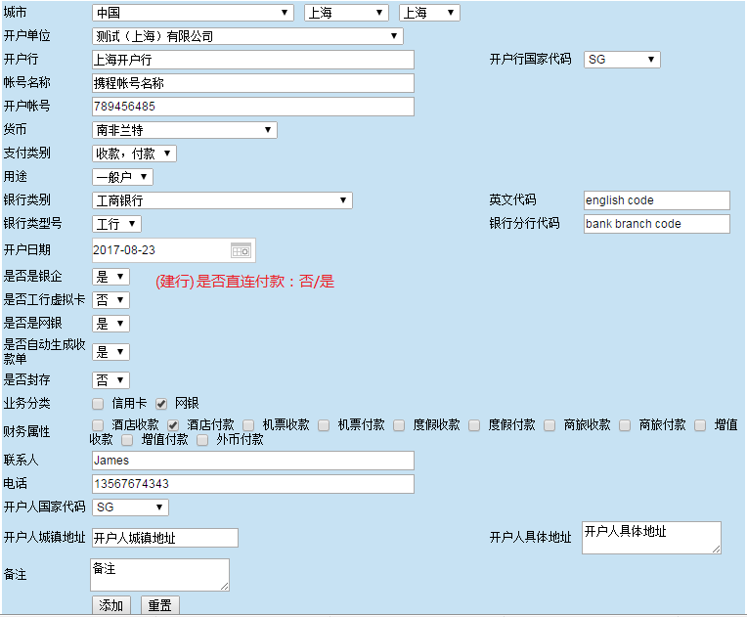

* **新增“是否直连付款”字段属性**

2652银行账号维护新增界面（如上）新增属性字段“是否直连付款”，下拉选择：是\否，默认为否。

添加时需对该字段校验，规则是：同一个付款单位下的同一家银行只允许配置一个“是否直连付款”为“是”的账号。例如：付款单位“国旅”下面已经配置了“银行类别”=‘建设银行’的账号并且“是否直连付款”属性字段为“是”；若再在“国旅”下面新增一个建设银行帐号时，“是否直连付款”字段只能配置为“否”，若配置成“是”，则保存失败并弹出提示框“保存失败！同一个开户单位下的同一家银行只能有一个“是否直连付款”为“是”的属性账号！”。

备注：由于数据库Finpubdb的Cii_BankAccount表存在复制分发，新增表字段请开发设计评估下是直接在原表上新增字段还是新建表和字段。

* **新增“是否直连付款”筛选条件**

2652模块“**银行账号维护”**首页筛选条件在“开户行”下面新增“是否直连付款”筛选条件，下拉选择：全部/是/否；默认为全部。结果列表中新增“直连付款”列显示该字段值。

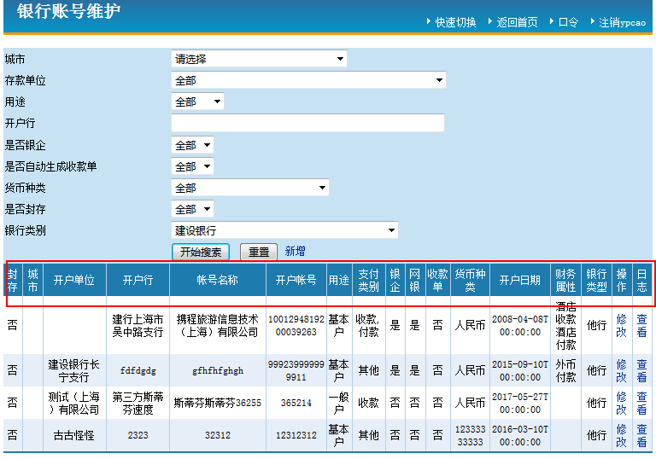

* 上线后需对已配置为基本户的工行帐号一次性初始化“是否直连付款”字段属性为“是”。（二线操作）

### 付款单直连付款账号选择逻辑变更

工行/汇丰直连现有付款账号选择逻辑(前置条件付款方式为网上支付，否则都取基本户)：

|  |  |
| --- | --- |
| 收款为RMB，基本户为RMB | 取基本户付款 |
| 收款为RMB，基本户为外币 | 取申请单币种对应的账户付款，如果没有，则用基 本户对应的账号进行付款 |
| 收款为外币，基本户为RMB | 取申请单币种对应的账户付款，如果没有，则用基本户对应的账号进行付款 |
| 收款为外币，基本户为外币，相同币种 | 基本户付款 |
| 收款为外币，基本户为外币，不同币种 | 取申请单币种对应的账户付款，如果没有，则用基本户对应的账号进行付款 |

开通建行直连付款后，

**若收款方银行账户是人民币账号且隶属建行的，则优先选择付款单位下“是否直连付款”为“是”的建行账户付款(付款单位下若有建行账户)。否则还是按照老的付款帐号选择逻辑取基本户付款。**

**收款方账户隶属于建行判断规则：判断‘收款方开户银行’中是否包含“建设银行”或“建行”等字样。**

例如：A付款单位下维护了3家银行的付款账户，分别是1：工行（RMB基本户）， 是否直连付款=否；2：建行（RMB），是否直连付款=是；3：其他行（RMB），是否直连付款=否。若付款单的付款币种是人民币且付款单的收款方银行账户隶属建行的，则优先选择付款单位中维护的建行账户（RMB），是否直连付款=是的建行账户付款，否则取基本户。



### 付款单明确通道标识

选择到付款帐户的同时，对应帐户所属银行也确定，所属银行确定说明付款通道也确定了，所以在合并生成付款单时，把银行类型（BCID）更新到付款单上，字段名（RealBCID）。其目的是以便RTP能更清晰获取（或推送）对应通道的付款单。建行银行类型为4，工行银行类型为1，汇丰银行类型为15，美国银行类型为205。

目前工行和汇丰付款单银行类型（RealBCID）值为空，先保持不变，取数依老逻辑。建行在合并生成付款单时同时把银行类型（RealBCID）更新到付款单中。向RTP推送数据的JOB将取银行类型(RealBCID=4)且网上支付（PaymentType=4）且状态为待支付（EbankStatus=T）。

建议之后工行和汇丰也改成按银行类型读取待支付付款单，优点是各通道标识唯一清晰。

### 付款单大小额审批需求

同工行直连付款一样也需要大小额审批；

1. 若人民币付款单金额大于50W；超过了最大额度属大额付款，置付款单EBankStatus=A（待审核）进入293411财务待审批，财务审批通过之后更新付款单EBankStatus=P(待审核），待RTP付款；财务审批拒绝之后更新付款单EBankStatus=R（审核拒绝）。
2. 若人民币付款单金额为小于50W， 属小额付款，无需审批直接直连付款，置付款单EBankStatus=P，待RTP付款。

### 电子回单需求

提供建行的电子回单, 2种实现方案：

方案一：实现方式同工行一样，根据建行（NWHD01）电子回单信息查询接口返回的回单信息我处系统自动拼接成电子回单样式(建行电子回单样式待财务提供)。

方案二：可根据NWHD01返回的回单编号调用NWHD02生成回单文件，后调用6W0111下载文件。

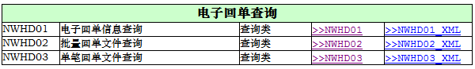

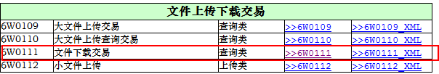

调用规则说明见建行接口文档中说明。

### **建行其他账户直连交易明细下载**。

现有建行直连收款查询接口已搭建，能够查询交易明细的三个账号如下，可获取银行交易明细，那么如果直连付款的话，对应的账号也需要进行配置即可。（需财务提供需下载交易明细的帐号）

|  |  |  |
| --- | --- | --- |
| 1. AccountNo | BankName | AccountName |
| 31001601114056002518 | 建行上海市吴中路支行 | 携程旅游信息技术（上海）有限公司 |
| 31001601114050001069 | 建设银行 | 上海华程西南国际旅行社有限公司 |
| 31001601114050016067 | 中国建设银行股份有限公司上海吴中路支行 | 上海携程国际旅行社有限公司 |

1. **Check List**
2. 提交RTP付款单接口
3. **上线后需完成的事项**
4. **附录**